识亦海棠，分亦海棠
高三五班 吕筱雯
高一下学期，四月初，风里已经有了春的暖意。一簇簇海棠花在枝头绽放，一棵棵海棠树在校园飘香，粉白的花瓣簌簌飘落，海棠文化节晕染我三年的高中生活。
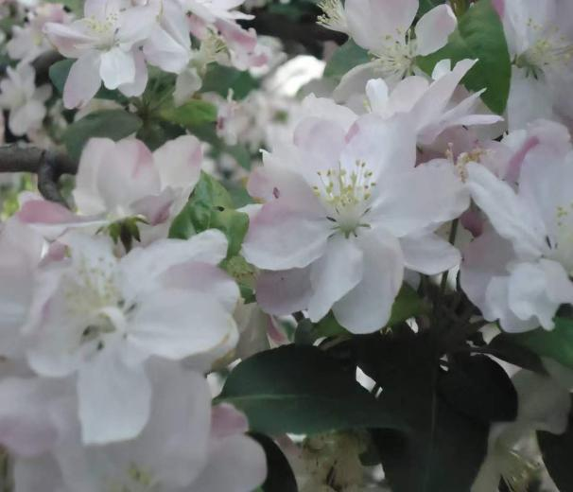
后来我加入了学生会，佩戴上那枚徽章，淡蓝色的校徽上开满了海棠花，站在海棠树下时，只觉得整个春天都被留在了身边。花开时节，我迎来了高中生活的第二个春天，也以学生会一员的身份，参与了海棠义卖。我帮着学生会售卖海棠文创，看着络绎不绝的同学和老师围在摊位前，心中一阵触动。随着最后一瓣海棠凋落，这一年的花事，也缓缓落下了帷幕。
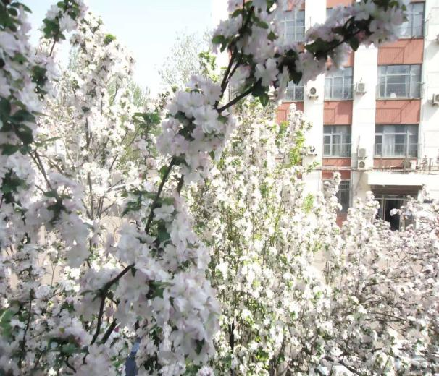
今年我不再置身其中，只作旁观，我用镜头定格下满树海棠的盛放，把春日的浪漫封存在照片里，作为独有的纪念。我与海棠的故事，便在这岁岁年年的花开花落里，就要结束了……

